Na temelju članka 60. Zakona o proračunu (Narodne novine broj 144/21) i članka 32. Odluke o izvršavanju Proračuna Općine Kostrena za 2023. godinu (Službene novine Općine Kostrena broj 11/22) načelnik Općine Kostrena donosi

ODLUKU
O PRERASPODJELI SREDSTAVA U PRORAČUNU OPĆINE KOSTRENA
ZA 2023. GODINU

Članak 1.
Odobrava se preraspodjela utvrđenih sredstava između pozicija Proračuna Općine Kostrena za 2023. godinu u ukupnom iznosu od 79.680,00 EUR i to na pozicijama Općine Kostrena u iznosu od 64.740,00 EUR, te na pozicijama proračunskih korisnika u iznosu od 14.940,00 EUR.

Članak 2.
Sredstva iz članka 1. preraspodijelit će se prema tabeli kako slijedi:
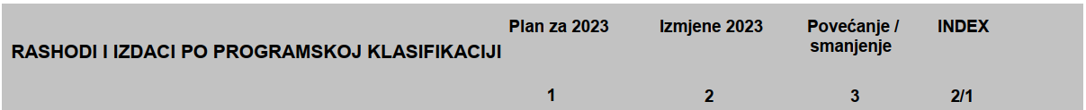
Izvor: 1 Opći prihodi i primici: 14.080,00 EUR
Izvor 3 Prihodi za posebne namjene, sufinanciranje cijene usluge: 860,00 EUR

Izvor: 1 Opći prihodi i primici

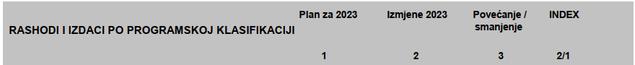
Izvor: 1 Opći prihodi i primici: 14.153,00 EUR
Izvor 3 Prihodi za posebne namjene: 49.087,00 EUR (32.187,00 EUR komunalna naknada, 16.900,00 EUR komunalni doprinos)
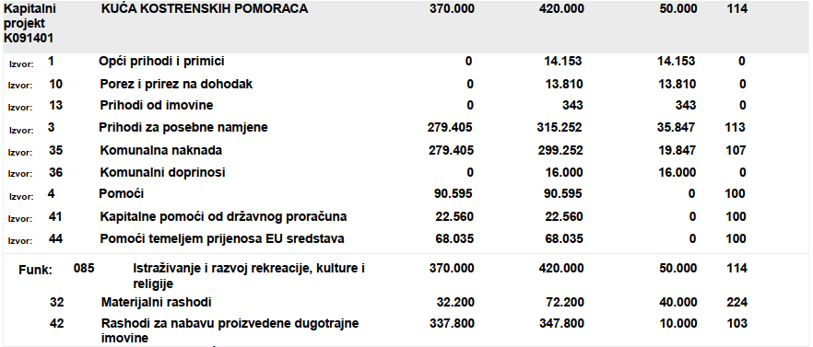
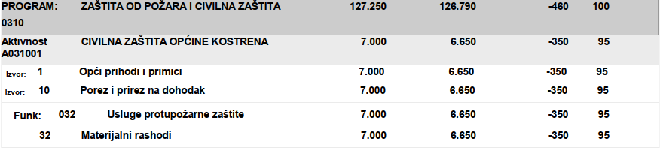
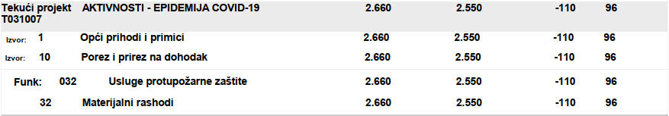
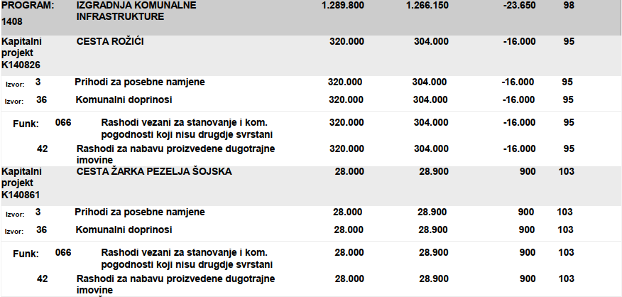
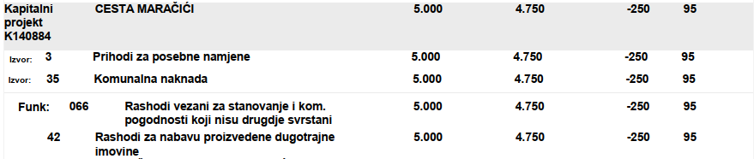
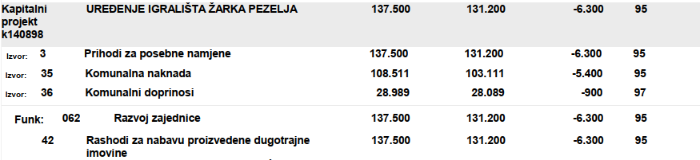
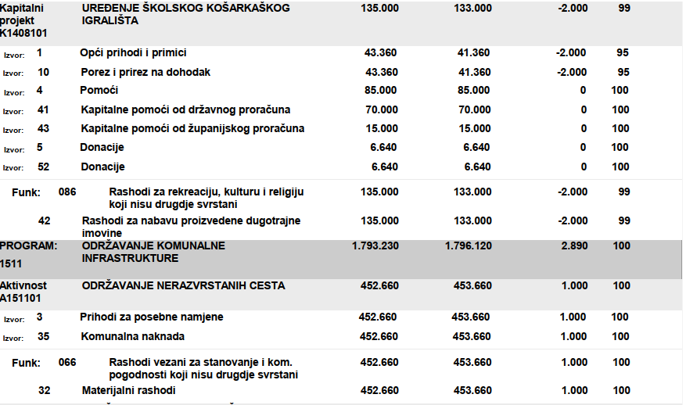
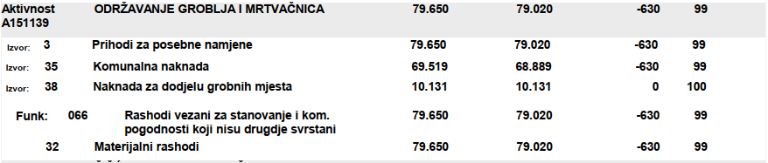
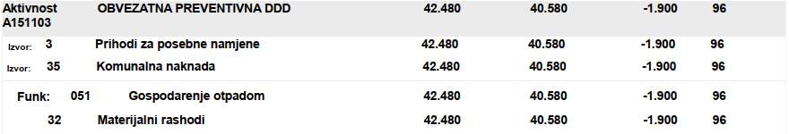
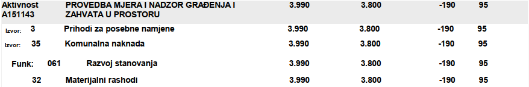
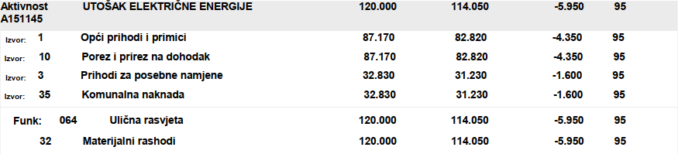
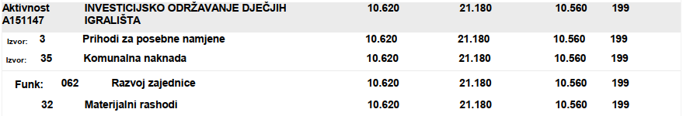
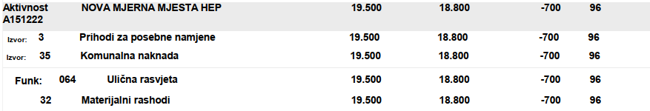
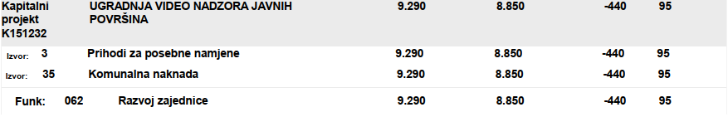
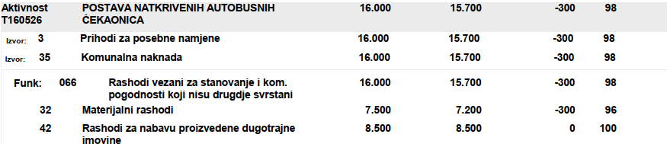
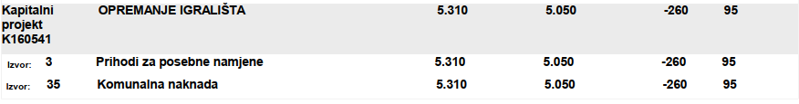
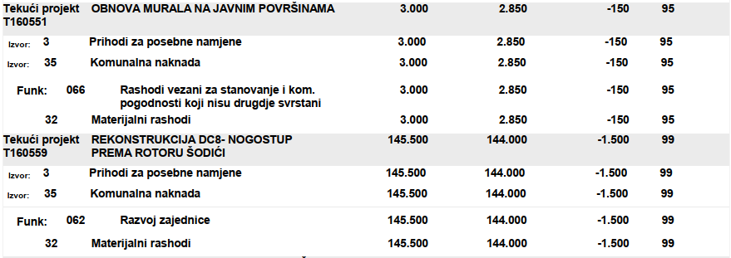
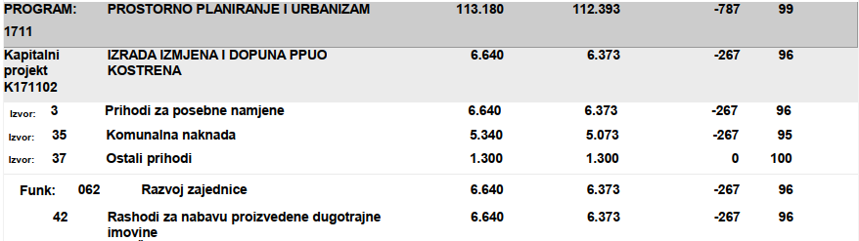
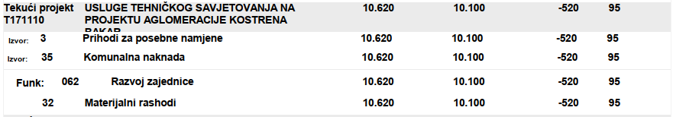
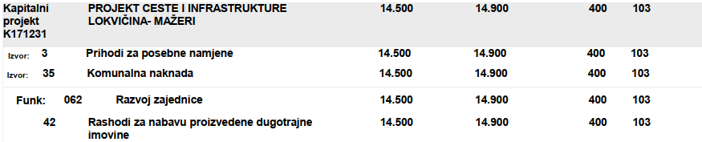
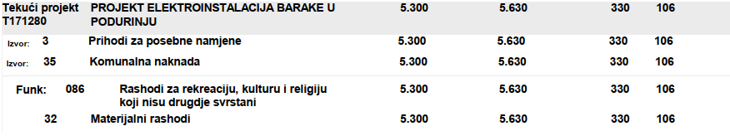

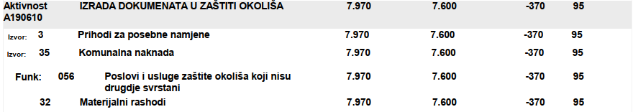
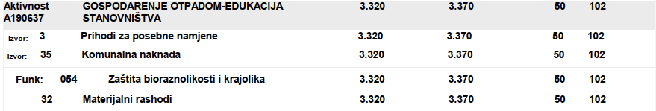
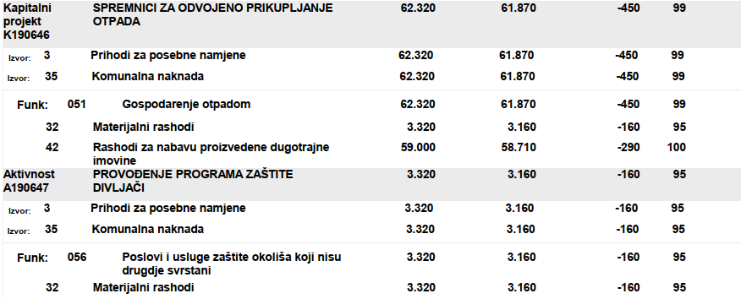
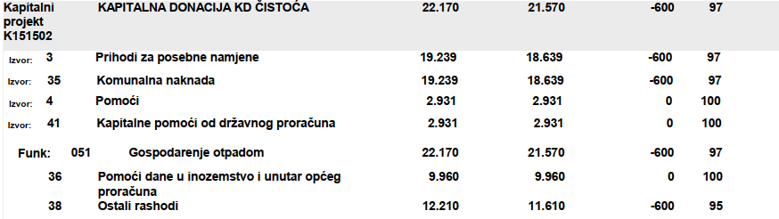

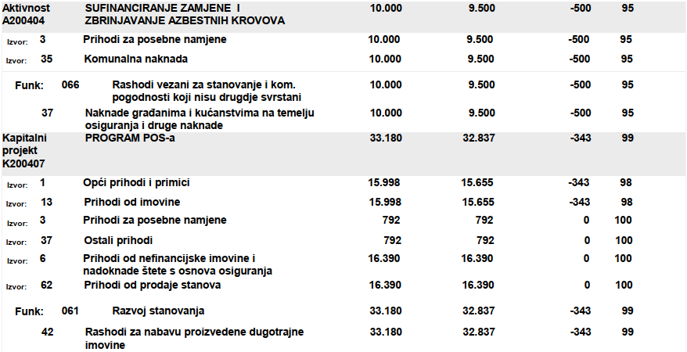
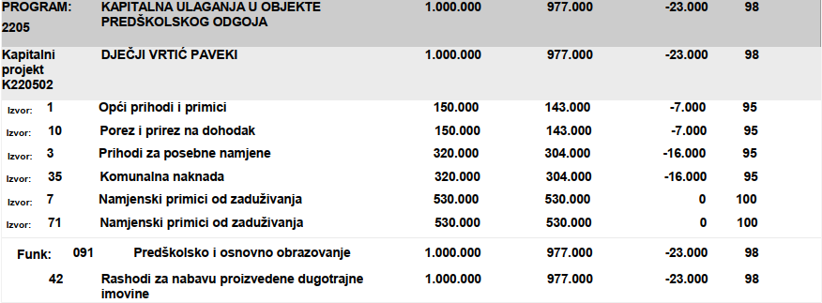
Članak 3.
Preraspodjela sredstava iz članka 2. ove Odluke sastavni je dio Proračuna Općine Kostrena za 2023. godinu.
Članak 4.
Ova Odluka stupa na snagu danom donošenja, a objavit će se u „Službenim novinama Općine Kostrena“.

KLASA:
URBROJ:
Kostrena,
Općinski načelnik
Dražen Vranić, dipl. iur.

